平成３０年度 精神保健福祉手帳交付のしおり H30.8.1～
（精神保健福祉手帳の交付を受けている方が利用できる主な福祉制度・サービス等の概要）
飯山市民生部 保健福祉課 障がい福祉係（62-3111内線176･189）
制度 |  | 対 象 | 給付内容等 | 手続き等 | 備考
福祉医療費  特別給付金 |  | １・２・３級  ※障害等級によって受給内容が異なります。  ※所得制限あり  （備考欄参照） | (1)病院や薬局等で支払った医療費の自己負担分  （保険診療分）を給付  (2)加入保険の付加給付、高額療養費がある場合は、その額を控除した分を給付  ※１レセプトあたり５００円上限の受給者負担があります。  １・２・３級…通院分のみ（入院は対象外）。  診療科目は問わない。 | 1.申請窓口  市役所  保健福祉課 障がい福祉係  2.持ち物  (1)健康保険証  (2)印鑑  (3)振込先口座  (4)精神保健福祉手帳  (5)2･3級は自立支援受給者証 | 所得制限  1級…特別障害者手当準拠  2級…所得税非課税 者  3級…市民税非課税世帯者  ※障がい児(年度末年齢が18歳まで）の所得制限廃止
自立支援医療  （精神科通院） |  | 障 が い 者 | 精神科への通院医療を給付します。  県の認定により受給者証を交付します。受給者証の有効期限は、１年で更新が必要となります。  所得によっては自己負担があります。 | 1.申請窓口  市役所  保健福祉課 障がい福祉係  2.持ち物  (1)申請書(2)印鑑(3)保険証  (4)診断書(5)障害年金証書 | 持ち物(5)は、  障害年金受給者のみ
税制上の優遇措置 | 所得税、市民税の控除 | １級 | 特別障害者控除が受けられます。 | 年末調整、確定申告の際手帳が必要になります。  詳しくは税務署、市役所税務課までお問い合わせください。 | 信濃中野税務署  0269(22)3151  総合県税事務所  北信事務所  0269(23)0204  市役所 税務課  (62)3111
税制上の優遇措置 | 所得税、市民税の控除 | ２級・３級 | 障害者控除が受けられます | 年末調整、確定申告の際手帳が必要になります。  詳しくは税務署、市役所税務課までお問い合わせください。
税制上の優遇措置 | 自動車税等  の減免 | １級 | 車の所有者･使用者の条件を満たす場合に該当となります。  問合せ先 自動車税・自動車取得税･･･総合県税事務所北信事務所 /  軽自動車税･･･市役所・税務課
税制上の優遇措置 | 相 続 税 | 精神手帳の交付を受けている方 | 相続人が障害者である場合、相続税額から一定額が控除されます。（等級によって控除額が異なります） | 詳しくは税務署へお問い合わせください。
税制上の優遇措置 | ※上記の他、マル優、贈与税等税制上の優遇を受けられる場合があります。詳しくは税務署等にお問い合わせください。
交通運賃等の割引 | タクシー利用  助成事業 | １級  ※市民税非課税  世帯が対象 | (1)１枚５００円のタクシー券を地区別に枚数を定めて交付  (2)地区別に乗車１回当たりの使用限度枚数あり | 1.申請窓口  市役所  保健福祉課 障がい福祉係  2.持ち物  (1)印鑑(2)精神保健福祉手帳
交通運賃等の割引 | 乗り合いﾀｸｼｰ | 精神手帳の交付を受けている方 | 運賃が半額になります。 | 運転者に手帳を提示してください。 | 市役所企画財政課  (62)3111
交通運賃等の割引 | 菜の花バス
ＮＨＫ放送受信料  の減免 |  | 全額免除…手帳所持者がいる世帯で、世帯全員の市民税が非課税の場合  半額免除…世帯主が１級の手帳所持者で、かつ受信料契約者の場合 |  | 1.申請窓口  市役所  保健福祉課 障がい福祉係  2.持ち物  (1)印鑑(2)精神保健福祉手帳 | 市役所で証明を受けた後、ＮＨＫへ申請書を郵送して下さい。
携帯電話料金  の割引 |  | 精神手帳の交付を受けている方 | 携帯電話会社によって割引内容が異なります  （基本料金50％割引等）。 | 割引内容の詳細や手続き等は、各携帯電話会社へお問い合わせ下さい。
心身障害者扶養  共済制度 |  | ※扶養者は市内に住所を有する健康な65歳未満の者 | 障害者の扶養者が毎月一定の掛金（1口9,300円～23,300円）を支払うことで、扶養者が死亡又は著しい障害を有する状態になったときに、障害者に対し年金を支給されます。  掛金は扶養者（加入者）の加入時の年齢に応じて決定。  支給年金額…1口加入：月2万円、2口加入：月4万円 | 1.申請窓口  市役所  保健福祉課 障がい福祉係  2.持ち物  (1)印鑑 (2)精神保健福祉手帳  (3)住民票の写し（障害者、扶養者それぞれに必要）
就労支援 |  | 障害者それぞれのニーズや障害程度･生活環境等を踏まえたうえで、より適切なサービスを利用できるようにするため、まずは右記の窓口にご相談ください。 |  | (1)ハローワーク飯山 (62)8609  (2)北信圏域障害者･生活支援センター  （雁木ぷらざ内） (62)1344
自立支援給付 |  | 障 が い 者 | ホームヘルプ、短期入所、生活介護、自立訓練、就労支援、グループホーム、施設入所等のサービスがあります。  サービスを利用するには、障害程度区分の認定を受ける必要があります。 | 1.申請窓口  市役所  保健福祉課 障がい福祉係  ※まずはご相談ください。
障害年金 |  | 障害の程度により受給の可能性があります  ※詳細は市役所市民環境課又は年金事務所へ | 以下のすべてを満たす場合に支給  (1)障害の初診日に６５歳未満  (2)初診日から1年半を経過した時点で一定以上の障害がある  (3)初診月の2か月前までの保険料納付期間が加入期間の2/3以上、又は初診月の2か月前までの1年間に滞納がないこと | 1.申請窓口  (1)国民年金加入者の場合  →市役所  市民環境課 国保年金係  (2)厚生年金加入者の場合  →日本年金機構 | 市民環境課  (62)3111  又は  日本年金機構  (年金事務所)
飯山精神障害者  家族会（やよい会） |  | 精神障害者の家族 | 心に病をもつ方々を支える家族の集まりです。医師や保健師等の専門職を招いて研修会を開催したり、講演会や研修会に参加したりして、当事者への対処の仕方を学びます。同じ悩みを持つ者同士語り合って明日への活力を生み出します。 | 1.窓口（事務局)  市役所  保健福祉課 健康増進係  2.会費  年２，０００円
信州パーキング・パーミット制度  （障がい者等用駐車場利用証制度） |  | １級 | 公共施設や店舗など様々な施設に設置されている障がい者等用駐車区画を適正にご利用いただくため、長野県内共通の「利用証」を県が交付する制度です。 | 1.申請方法（①または②）  ①窓口での申請（原則、即日交付）精神障害者保健福祉手帳を持参し、お住まいの市町村または県内10ヵ所の保健福祉事務所の窓口  ②郵送での申請（後日、郵送交付）申請書と精神障害者福祉手帳のコピーと返信用切手（140円）を同封して、県庁地域福祉課へ郵送。 | 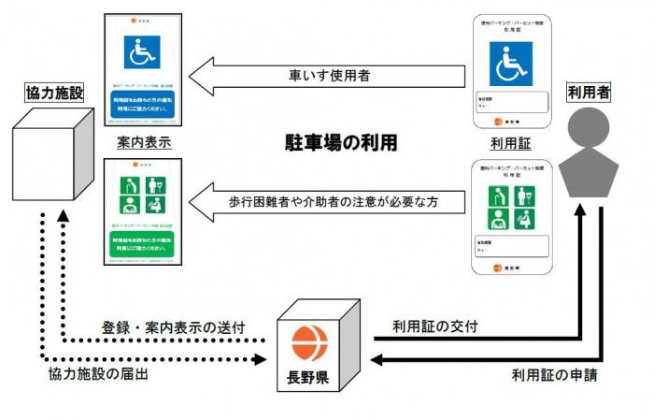
※記載の内容については変更等ある場合がありますので、申請にあたっては事前にお問い合わせください。

